1. Bạn hãy chạy tất cả các lệnh hướng dẫn ở trên và chụp lại màn hình kết quả.
2. Ck.php

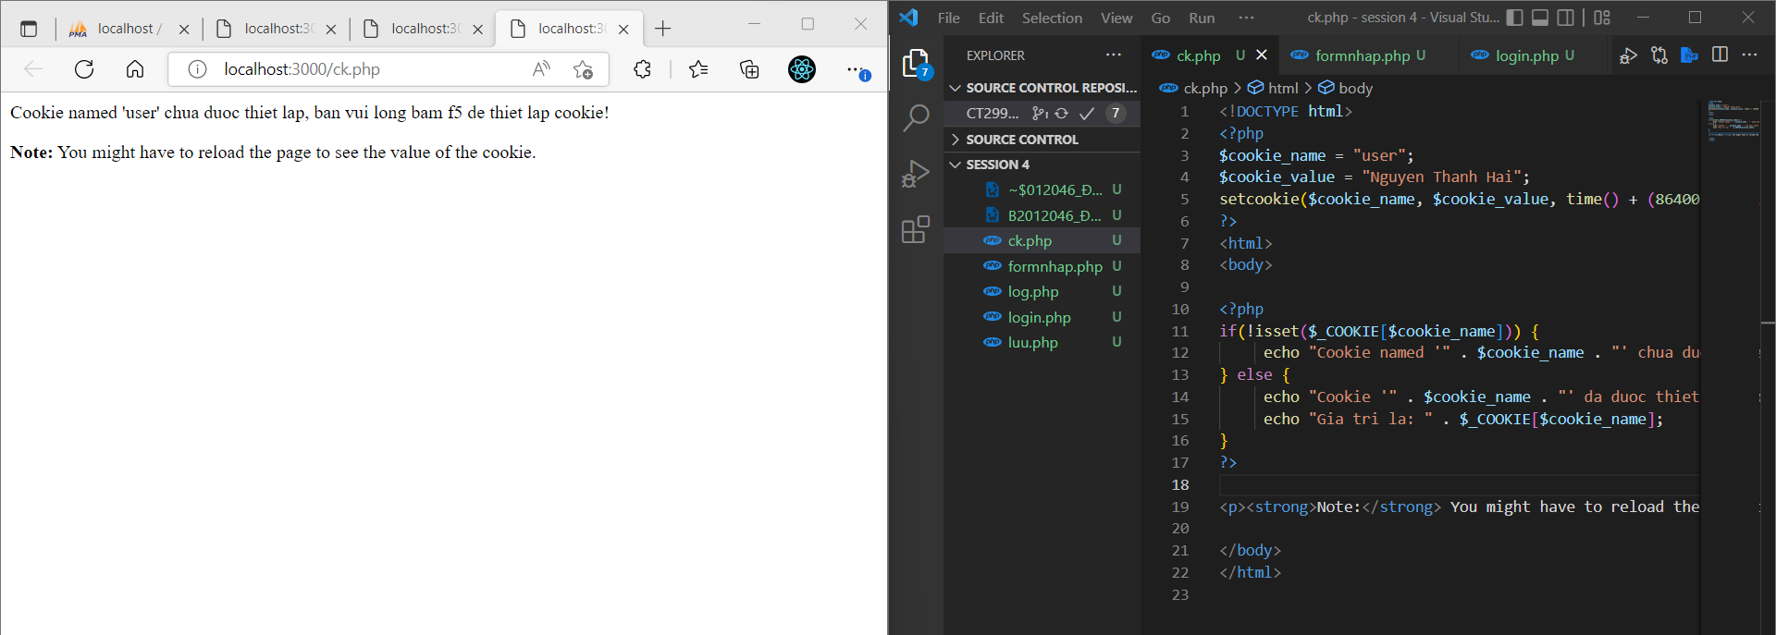

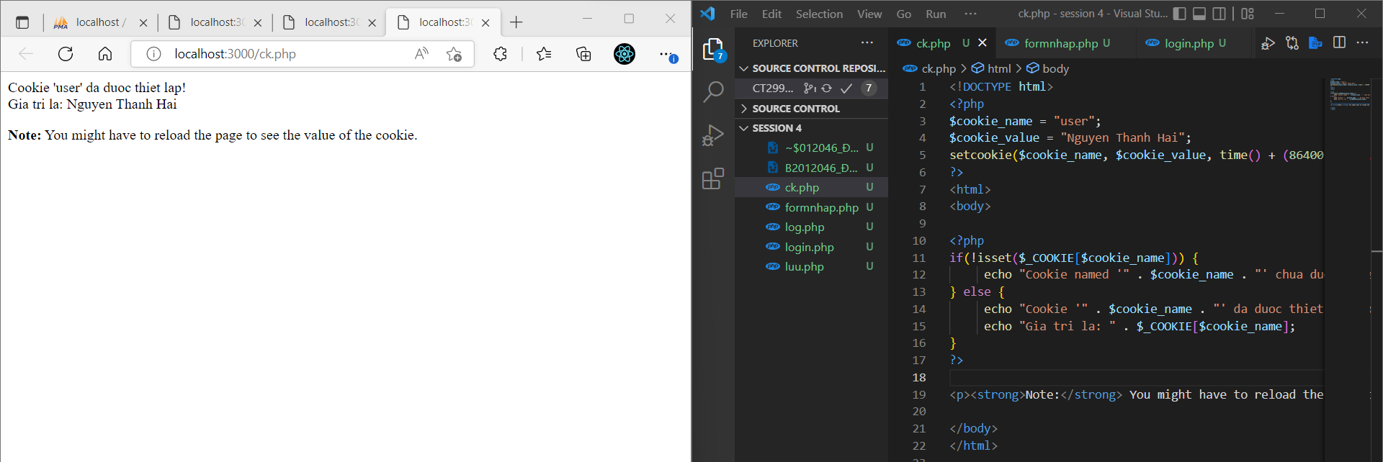

1. Formnhap.php

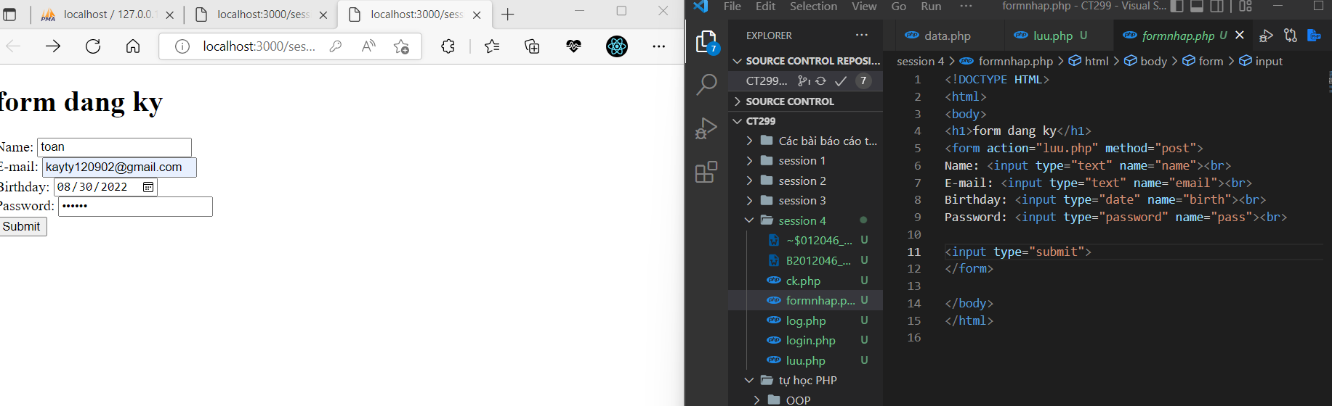

1. Luu.php

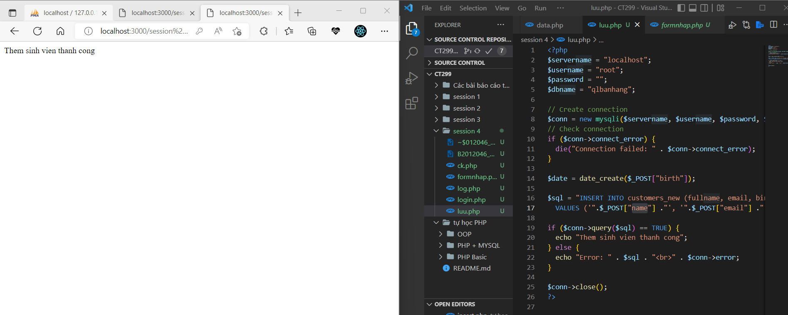

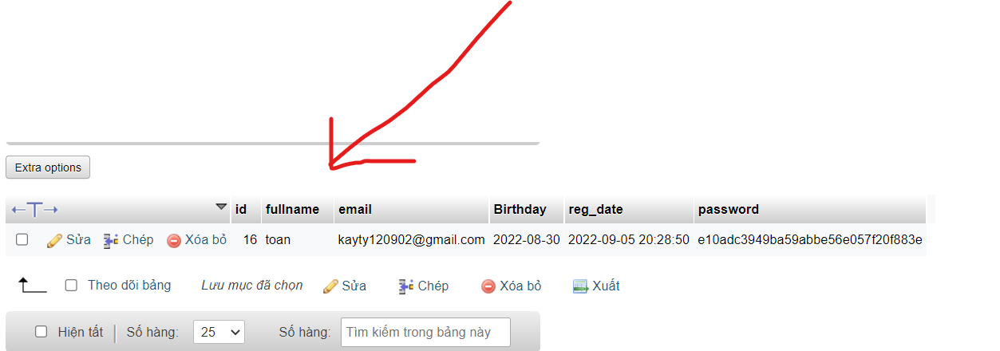

1. Login.php

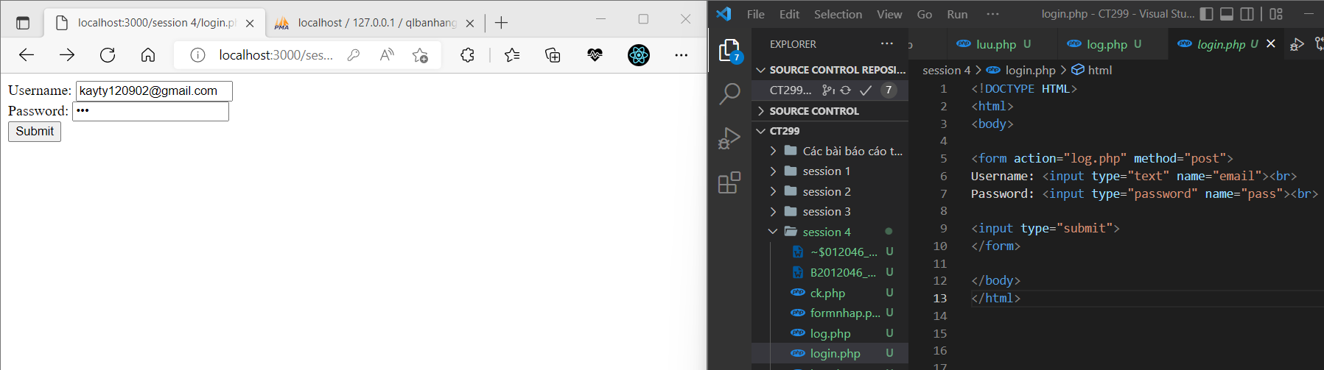

1. Log.php

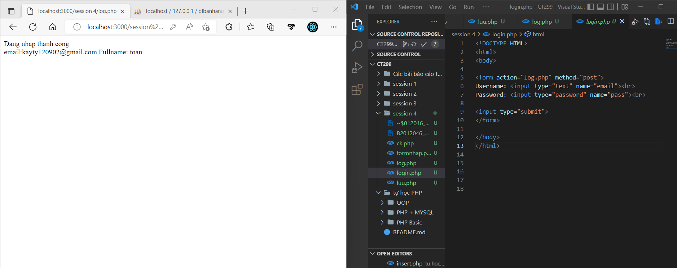

1. Homepage.php

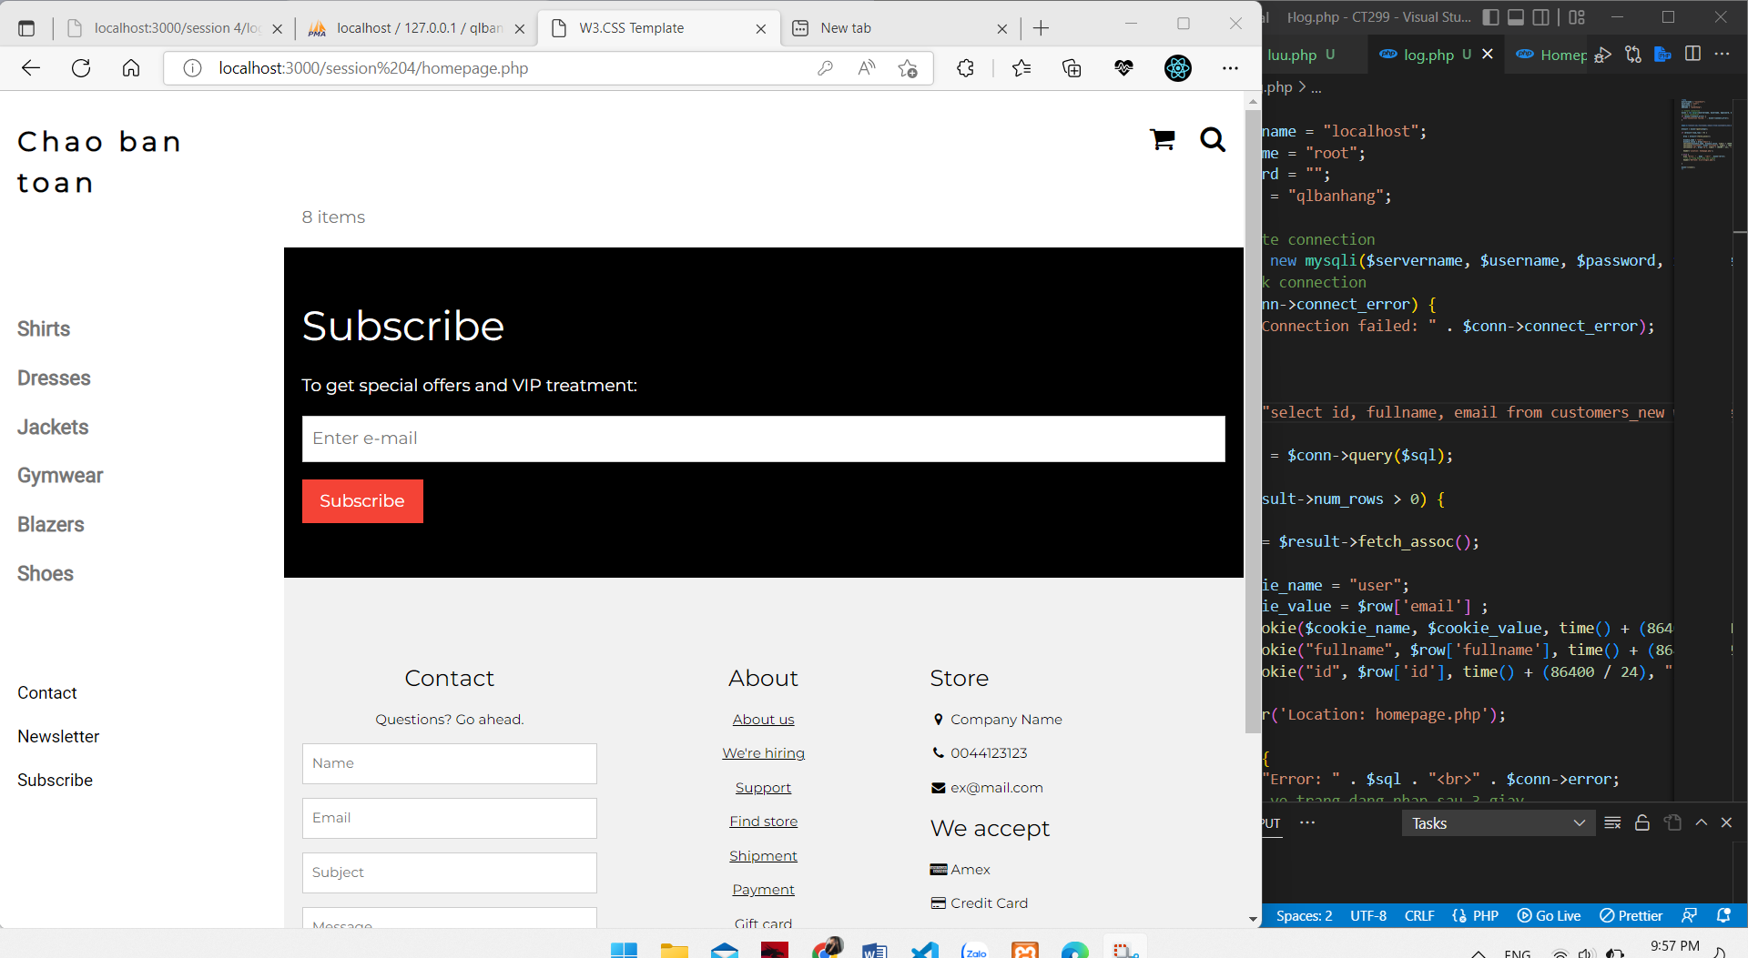

1. Upload-img.php

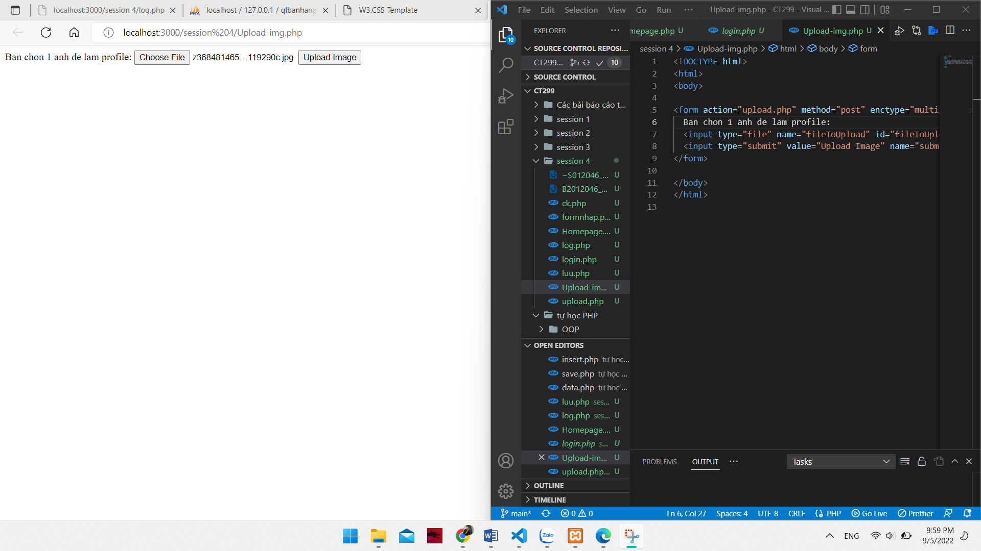

1. Read-csv.php

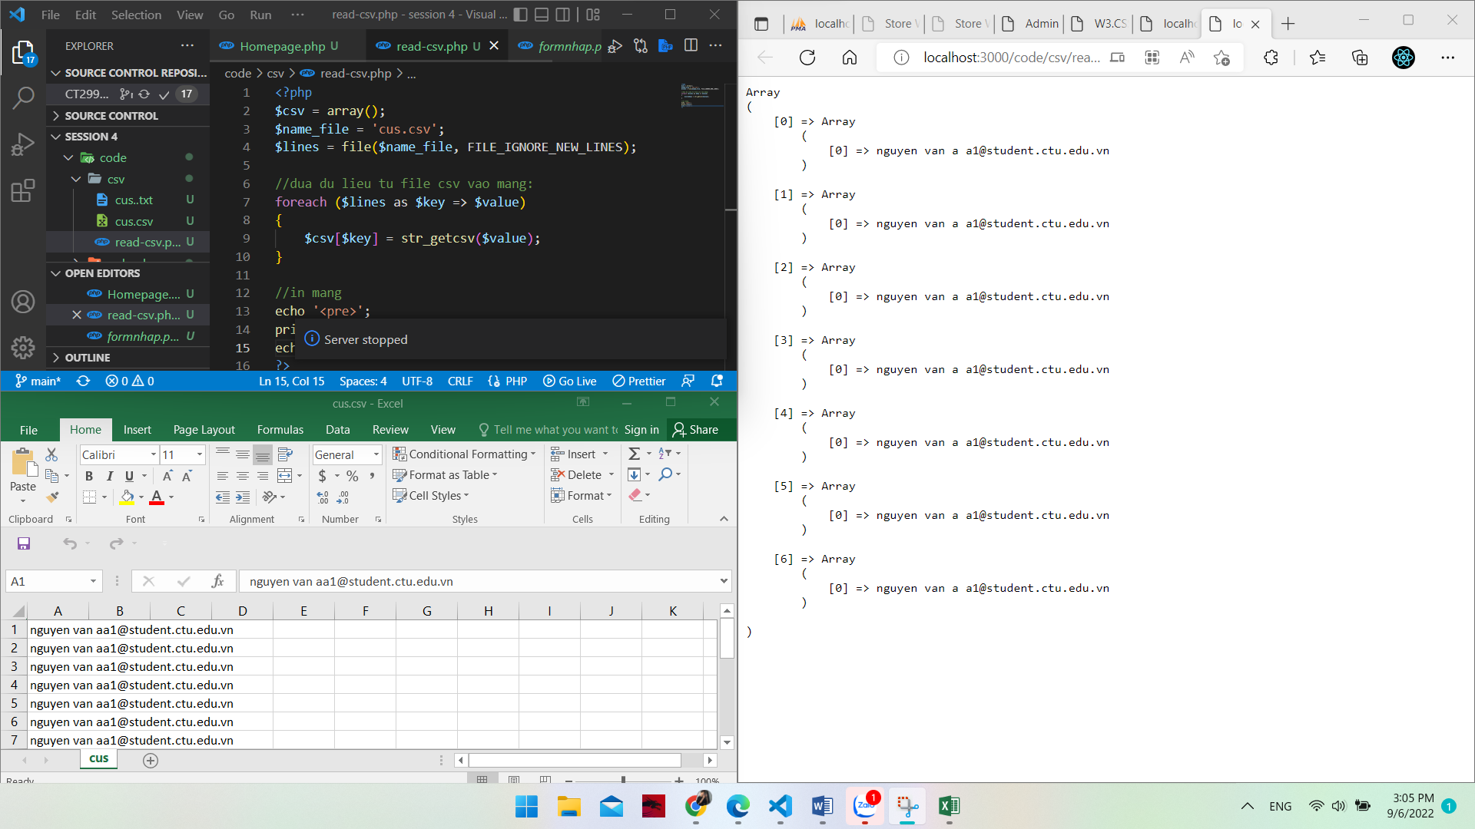

1. Trong vài trường hợp, hacker có thể sử dụng các kỹ thuật SQL Injection để hack hệ thống của bạn. Bạn hãy trình bày SQL Injection là gì và thử các ví dụ trình bày trong . Ứng dụng kỹ thuật đó vào trang đăng nhập mà bạn đã tạo, chụp lại các kết quả.

SQL injection là một kỹ thuật chèn mã có thể phá hủy cơ sở dữ liệu của bạn.

SQL injection là một trong những kỹ thuật hack web phổ biến nhất.

SQL injection là vị trí của mã độc hại trong các câu lệnh SQL, thông qua đầu vào trang web.

Vd có 2 ô input userName và passWord trong 1 vài trường hợp hacker có thể gõ vào 2 ô input :

* 105 OR 1=1
* SELECT * FROM Users WHERE UserId = 105 OR 1=1;
* " or ""="
* SELECT * FROM Users WHERE Name ="" or ""="" AND Pass ="" or ""=""
* 105; DROP TABLE Suppliers
* SELECT * FROM Users WHERE UserId = 105; DROP TABLE Suppliers;

Nếu trang web ko bảo mật tốt thì hacker có thẻ vào đc trang web hoặc lấy đưuọc database của web chúng ta

1. Dựa vào link, bạn hãy cho biết Cookie là gì, diễn giải ý nghĩa các tham số trong setcookie(). Cách lưu, lấy, xóa giá trị trong cookie

* Hàm setcookie () xác định một cookie sẽ được gửi cùng với phần còn lại của tiêu đề HTTP.
* Cookie thường được sử dụng để xác định người dùng. Cookie là một tệp nhỏ mà máy chủ nhúng vào máy tính của người dùng. Mỗi khi cùng một máy tính yêu cầu một trang có trình duyệt, nó cũng sẽ gửi cookie. Với PHP, bạn có thể vừa tạo và lấy các giá trị cookie.
* Tên của cookie được tự động gán cho một biến có cùng tên. Ví dụ: nếu một cookie được gửi với tên "người dùng", một biến được tạo tự động có tên là $ user, chứa giá trị cookie.

Cách tạo ra 1 setcookie()

* setcookie(name, value, expire, path, domain, secure, httponly);

Lấy giá trị của cookie

* 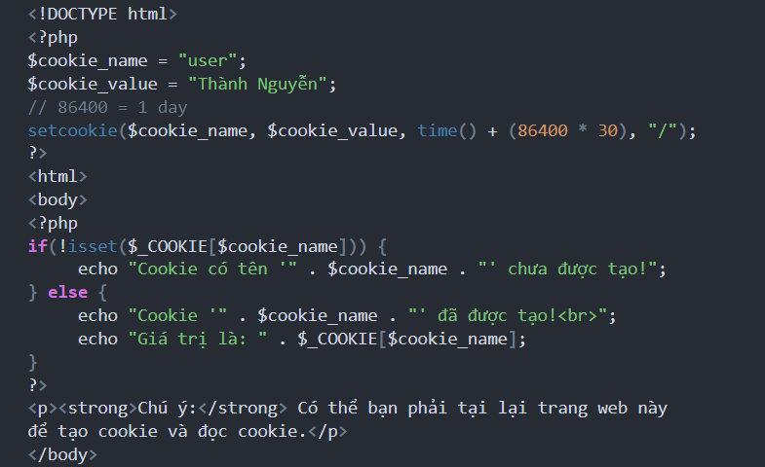

1. Dựa vào link, bạn hãy cho biết Session dùng để làm gì. Cách lưu, lấy, xóa giá trị trong Session.

* Session PHP là các biến lưu trữ thông tin về một người dùng. Các biến này được sử dụng để lưu giữ thông tin và chuyển thông tin tạm thời từ trang này sang trang khác. Bằng cách này, thông tin được lưu trữ bởi biến Session có sẵn cho nhiều trang của một ứng dụng. Toàn bộ quá trình này dựa trên khóa người dùng khác nhau cho các phiên khác nhau và được lưu trữ trong máy tính của người dùng. Một phiên được truy cập trên một trang khác, chỉ khi có sự phù hợp với khóa người dùng. Nếu không, một phiên mới sẽ bắt đầu.

1. Bạn hãy so sánh Cookie và Session.

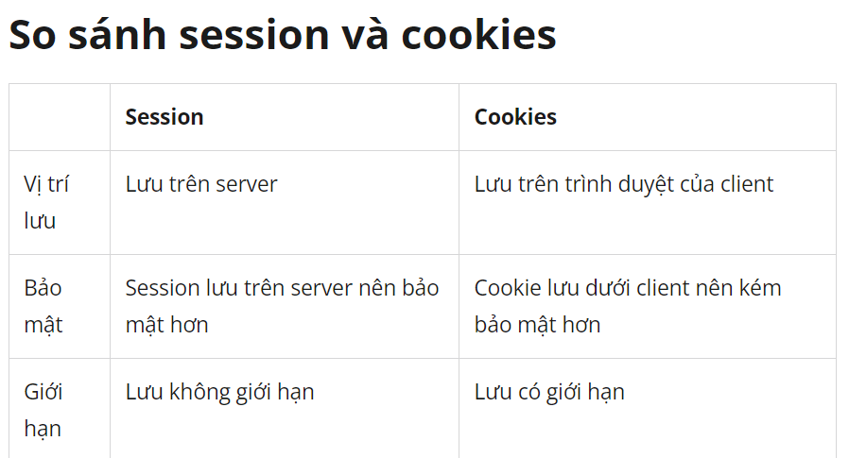

1. Chỉnh sửa các đoạn gán, khởi tạo, lấy giá trị cookie trong log.php và homepage.php thay bằng cách dùng Session. Tạo tập tin thoat.php để xóa các giá trị trong session, cookie thực hiện chức năng log out khỏi hệ thống.
2. Bạn hãy tạo form sua_mk.php cho phép người dùng chỉnh sửa mật khẩu sau khi đăng nhập. Yêu cầu gồm 3 input: ô để nhập mật khẩu cũ, 1 ô để nhập mật khẩu mới, 1 ô cho phép nhập mật lại mật khẩu mới. Khi nhập xong cần đảm bảo: mật khẩu cũ là khớp với CSDL đang lưu, 2 ô nhập mật khẩu mới phải khớp với nhau và không giống với mật khẩu cũ, nếu đáp ứng điều kiện thì tiến hành băm mật khẩu với md5 và lưu mật khẩu mới vào CSDL.
3. Bạn đọc trong để tìm hiểu và mô tả các cơ chế, các hàm/thủ tục để thực hiện việc upload.
4. Bạn hãy đọc, mô tả chức năng của hàm này và các tham số trong hàm (tham khảo thêm từ read-csv.php).
5. Bạn hãy tạo 1 tập tin csv ít nhất 10 dòng dữ liệu với các cột dữ liệu như bảng customer trong csdl qlbanhang. Tạo tập tin upload-csv.php với giao diện cho phép upload các tập